- Цветовая палитра
В основе дизайн-системы лежит концепция «Речной круиз». Сами суда и компания, которая их производит имеет преобладающий цвет зеленый, который будет взят за основу в дизайне.
Таблица 1. Основные цвета системы
Назначение | Светлая тема | Темная тема | Описание применения
Фон | Градиент: #f0faf4 #d4ece0 #b8dfcc | Градиент: #0B1120 #16223B | Фон всего приложения
Основной | #019961 | #02b875 | Кнопки, активные иконки, главные акценты
Второстепенный | #02b875 | #019961 | Градиенты, второстепенные акценты
Основной текст | #1a2e2a | #E2E8F0 | Основной текст (описания, заголовки)
Дополнительный текст | #6a8a7e | #8B9EB3 | Подзаголовки, даты, подписи к цифрам

- Шрифты и типографика
В проекте используется контрастная пара шрифтов: Merriweather (с засечками) для заголовков, чтобы придать исторический и благородный вид (подчеркивает тематику Золотого кольца), и Rubik (без засечек) для основного текста, обеспечивая максимальную читаемость с экранов смартфонов.
Таблица 2. Шкала типографики
Элемент интерфейса | Шрифт | Начертание | Размер (px) | Межстрочный интервал
Заголовок | Merriweather | Bold (700) | 24px | 1.2
Подзаголовок | Rubik | Medium (500) | 18px | 1.4
Основной текст | Rubik | Regular (400) | 14px | 1.4
Мелкие элементы | Rubik | Medium (500) | 12px | 1.4

- Сетка отступов
Для обеспечения визуальной гармонии и стройности интерфейса используется система отступов, кратная 4 пикселям (4px Grid System). Это упрощает верстку и делает все элементы соразмерными.
Базовые значения отступов:
- 4px - минимальные отступы (например, между строкой текста и подписью).
- 8px - отступы внутри небольших элементов (например, между иконкой и текстом).
- 14px - стандартные отступы между абзацами текста, между карточками в списке.
- 20px–24px - внутренние отступы (padding) карточек, отступы от краев экрана.

- Проверка контраста по стандарту WCAG AA.
Для обеспечения доступности интерфейса (читаемости текста для людей с ослабленным зрением) дизайн-система прошла проверку контрастности по стандарту WCAG AA. Согласно стандарту, коэффициент контрастности обычного текста должен быть не менее 4.5:1.
Проверяемая пара | Цвет текста | Цвет фона | Коэффициент контраста
Светлая тема: Основной текст | #1a2e2a | #f0faf4 | 13.4:1
Светлая тема: Второстепенный текст | #6a8a7e | #f0faf4 | 4.6:1
Темная тема: Основной текст | #E2E8F0 | #0B1120 | 15.27:1
Темная тема: Второстепенный текст | #8B9EB3 | #0B1120 | 6.84:1
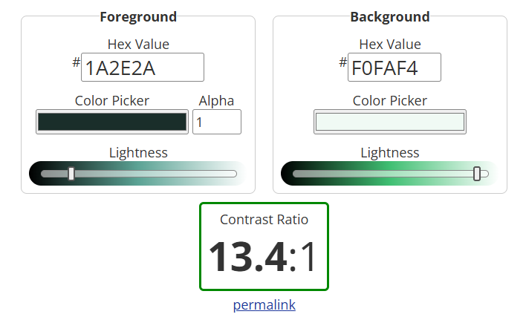
Рисунок 1. Пример сравнения цвета

